Инструкция по созданию и редактированию пользователей и центров занятости в АИС «Паспорт региона» региональными администраторами

Пользователю с ролью «Региональный администратор» в АИС «Паспорт региона» доступны следующие функциональные возможности:
Просмотр, создание, редактирование и удаление ЦЗН по своему субъекту РФ
Просмотр, создание, редактирование и удаление пользователей, прикрепленных к ЦЗН своего субъекта РФ.

- Просмотр списка ЦЗН по своему субъекту РФ
Чтобы просмотреть список ЦЗН по своему субъекту РФ, выполните следующие действия:
- Авторизуйтесь в системе под пользователем с ролью «Региональный администратор»
- Нажмите на кнопку пользовательского меню в правом верхнем углу и выберите пункт «ЦЗН и ОИВ».

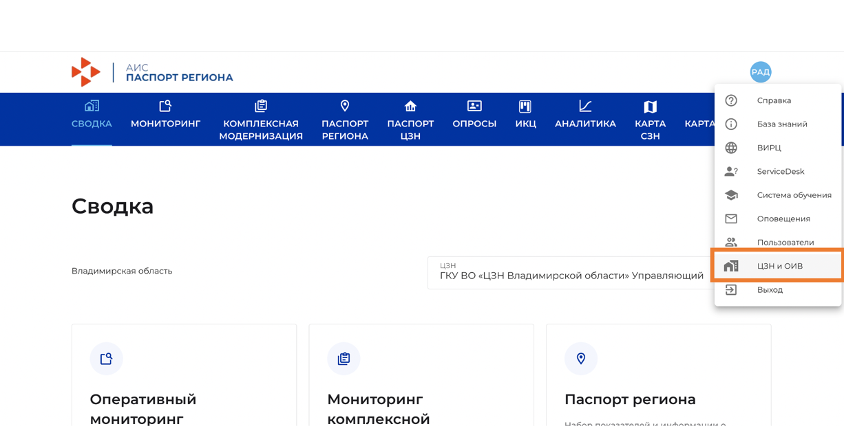
Рисунок 1. Пункт «ЦЗН и ОИВ» в пользовательском меню

Открывается форма со списком ЦЗН соответствующего субъекта РФ.
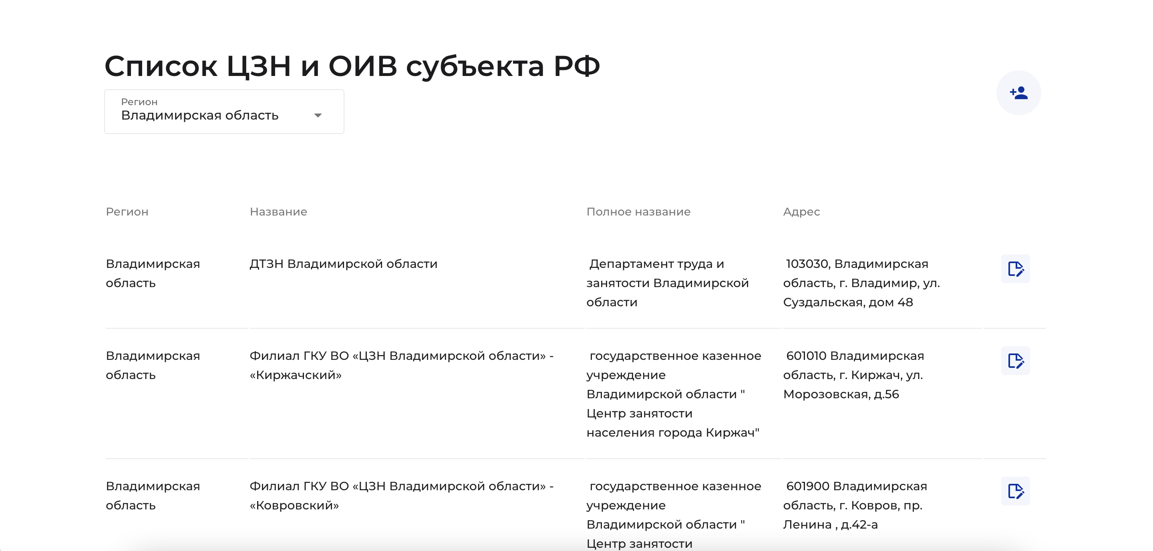
Рисунок 2. Список ЦЗН и ОИВ субъекта РФ

- Создание нового ЦЗН
Для создания нового ЦЗН откройте список ЦЗН (для этого выполните шаги, перечисленные в пункте 1 настоящего документа). Нажмите на кнопку «Добавить ЦЗН»:

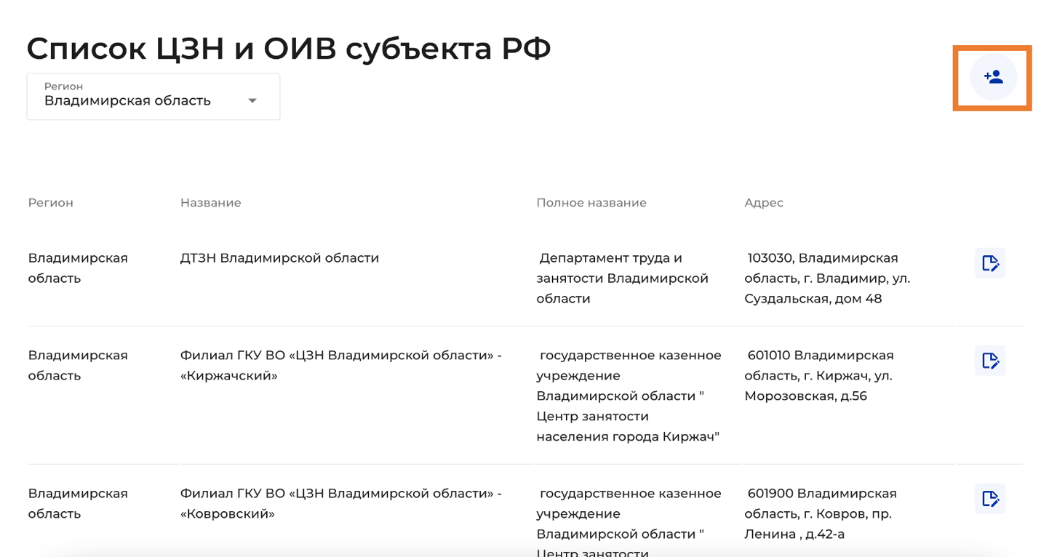
Рисунок 3. Кнопка добавления нового ЦЗН

Откроется форма добавления ЦЗН. Заполните сведения:
- тип: территориальный или управляющий. Для децентрализованной сети ЦЗН укажите «территориальный»;
- краткое, полное наименование и адрес;
- координаты (необязательное поле, оставьте его пустым. Координаты будут позже добавлены автоматически);
- флаг «активная учетная запись» - при добавлении ЦЗН должен быть проставлен;
- регион – заполняется автоматически, не может быть изменен;
Нажмите на кнопку «Сохранить». Будет выполнен переход на форму со списком ЦЗН.

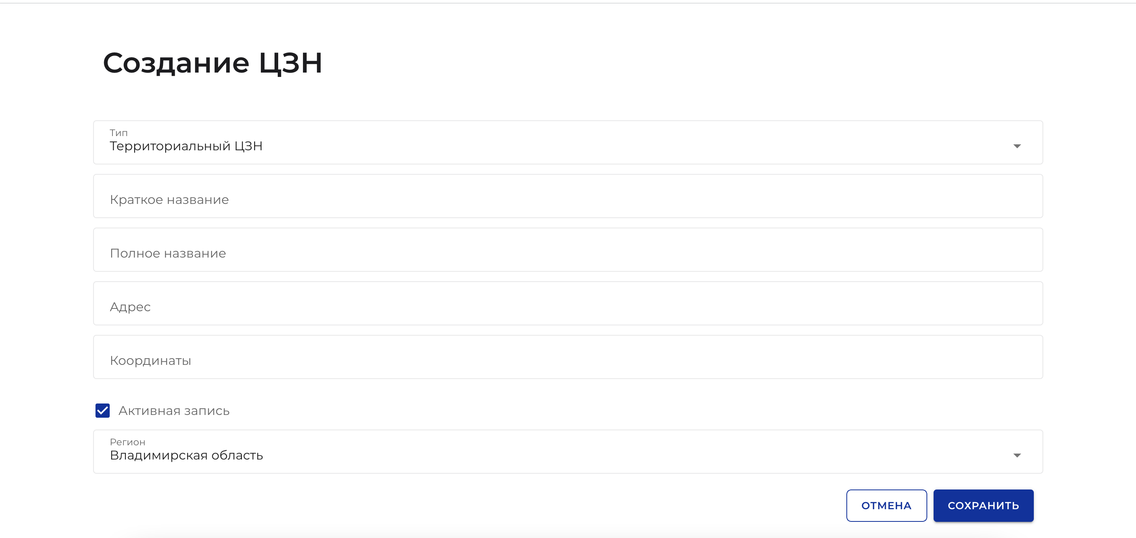
Рисунок 4. Форма создания ЦЗН

- Редактирование ЦЗН
Для создания нового ЦЗН откройте список ЦЗН (для этого выполните шаги, перечисленные в пункте 1 настоящего документа). Нажмите на кнопку «Редактировать ЦЗН»:

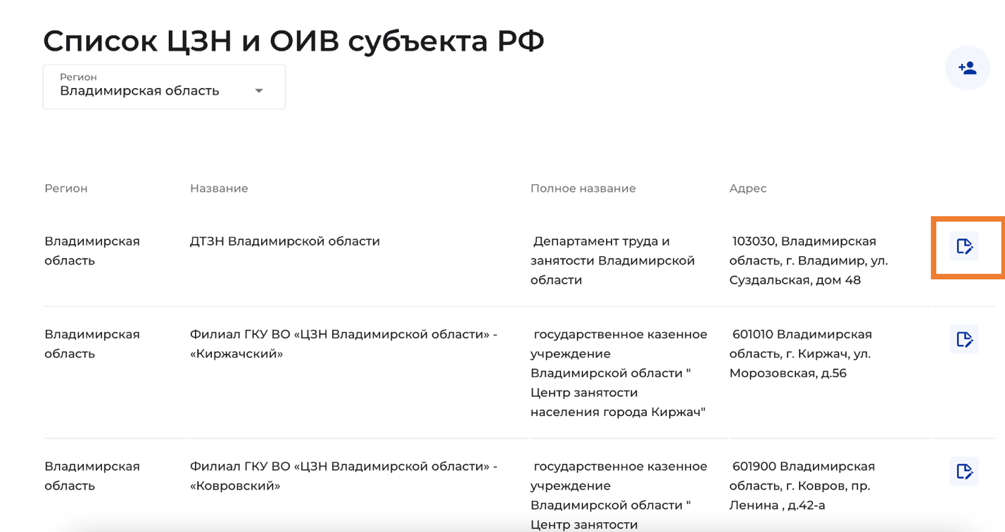
Рисунок 5. Кнопка редактирования ЦЗН

В открывшейся форме измените сведения о ЦЗН:
- тип: территориальный или управляющий. Для децентрализованной сети ЦЗН укажите «территориальный»;
- краткое, полное наименование и адрес;
- координаты (необязательное поле, оставьте его пустым. Координаты будут позже добавлены автоматически);
- флаг «активная учетная запись» - при добавлении ЦЗН должен быть проставлен;
- регион – заполняется автоматически, не может быть изменен.
Нажмите на кнопку «Сохранить». Будет выполнен переход на форму со списком ЦЗН.

- Удаление ЦЗН
В АИС «Паспорт региона» пользователи с ролью «региональный администратор» не могут удалить ЦЗН из системы, однако можно деактивировать ЦЗН, и он не будет отображаться в других разделах системы. Чтобы деактивировать ЦЗН, пройдите в раздел «редактирование» и снимите флаг «активная запись» (см. пункт 3 настоящего документа).

- Просмотр списка пользователей по своему субъекту РФ
Чтобы просмотреть список пользователей по своему субъекту РФ, выполните следующие действия:
- Авторизуйтесь в системе под пользователем с ролью «Региональный администратор»
- Нажмите на кнопку пользовательского меню в правом верхнем углу и выберите пункт «Пользователи».

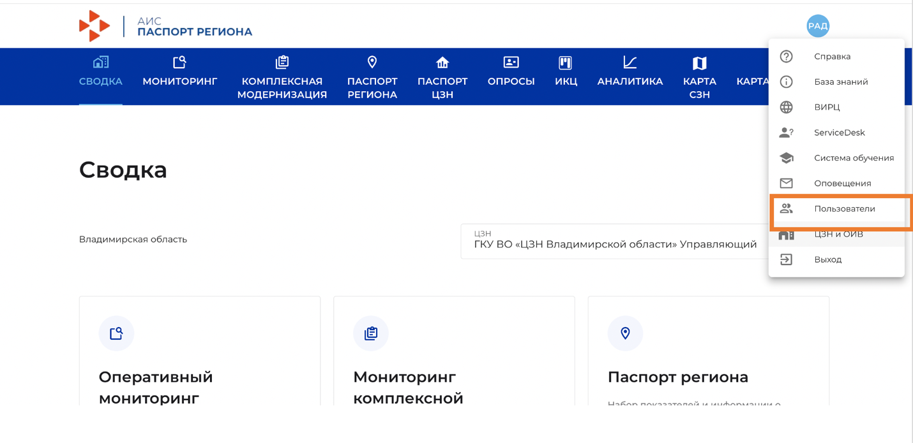
Рисунок 6. Пункт «Пользователи» в пользовательском меню

Открывается форма со списком пользователей соответствующего субъекта РФ.
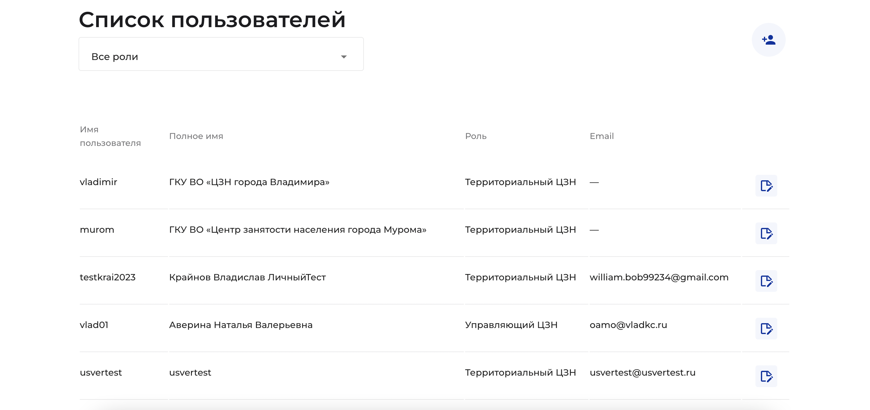
Рисунок 7. Список пользователей

- Создание нового пользователя
Перейдите в раздел «Список пользователей» (см. пункт 5 настоящего документа) и нажмите на кнопку «Создать нового пользователя».
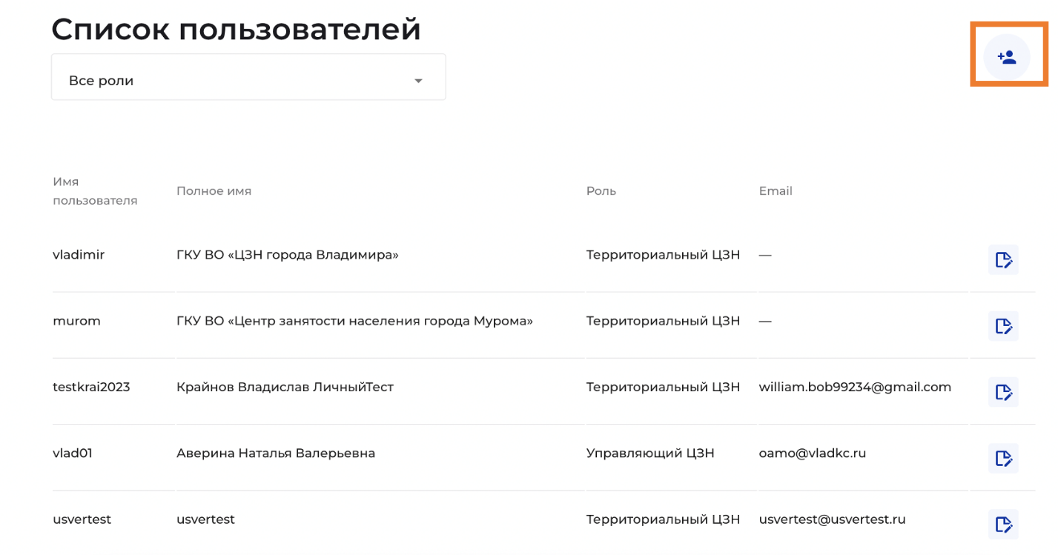
Рисунок 8. Кнопка «Добавить пользователя»

Отобразится форма создания нового пользователя. Заполните необходимые сведения:
- роль: территориальный ЦЗН или управляющий ЦЗН; роль пользователя должно соответствовать типу ЦЗН, который привязывается к пользователю;
- имя пользователя, которое будет использоваться для авторизации
- флаг «активная учетная запись» - должен быть проставлен для вновь создаваемого пользователя;
- полное имя пользователя;
- название ЦЗН – выберите из списка ЦЗН субъекта РФ. Если нужного ЦЗН нет, создайте его в соответствии с пунктом 2 настоящего документа;
- флаг «сгенерировать пароль» - если проставлен, пароль будет присвоен автоматически; если не проставлен, требуется вручную задать пароль, с которым пользователь будет входить в систему;
- email – на данный адрес придет имя пользователя и пароль для входа, а также будут приходить уведомления системы;
- флаг «не направлять электронные письма» - если проставлен, уведомления пользователю будут отображаться только в системе без дублирования на e-mail
- второстепенные роли: укажите дополнительные функции, которые может выполнять пользователь;
- регион: поле предзаполнено и не может изменяться.

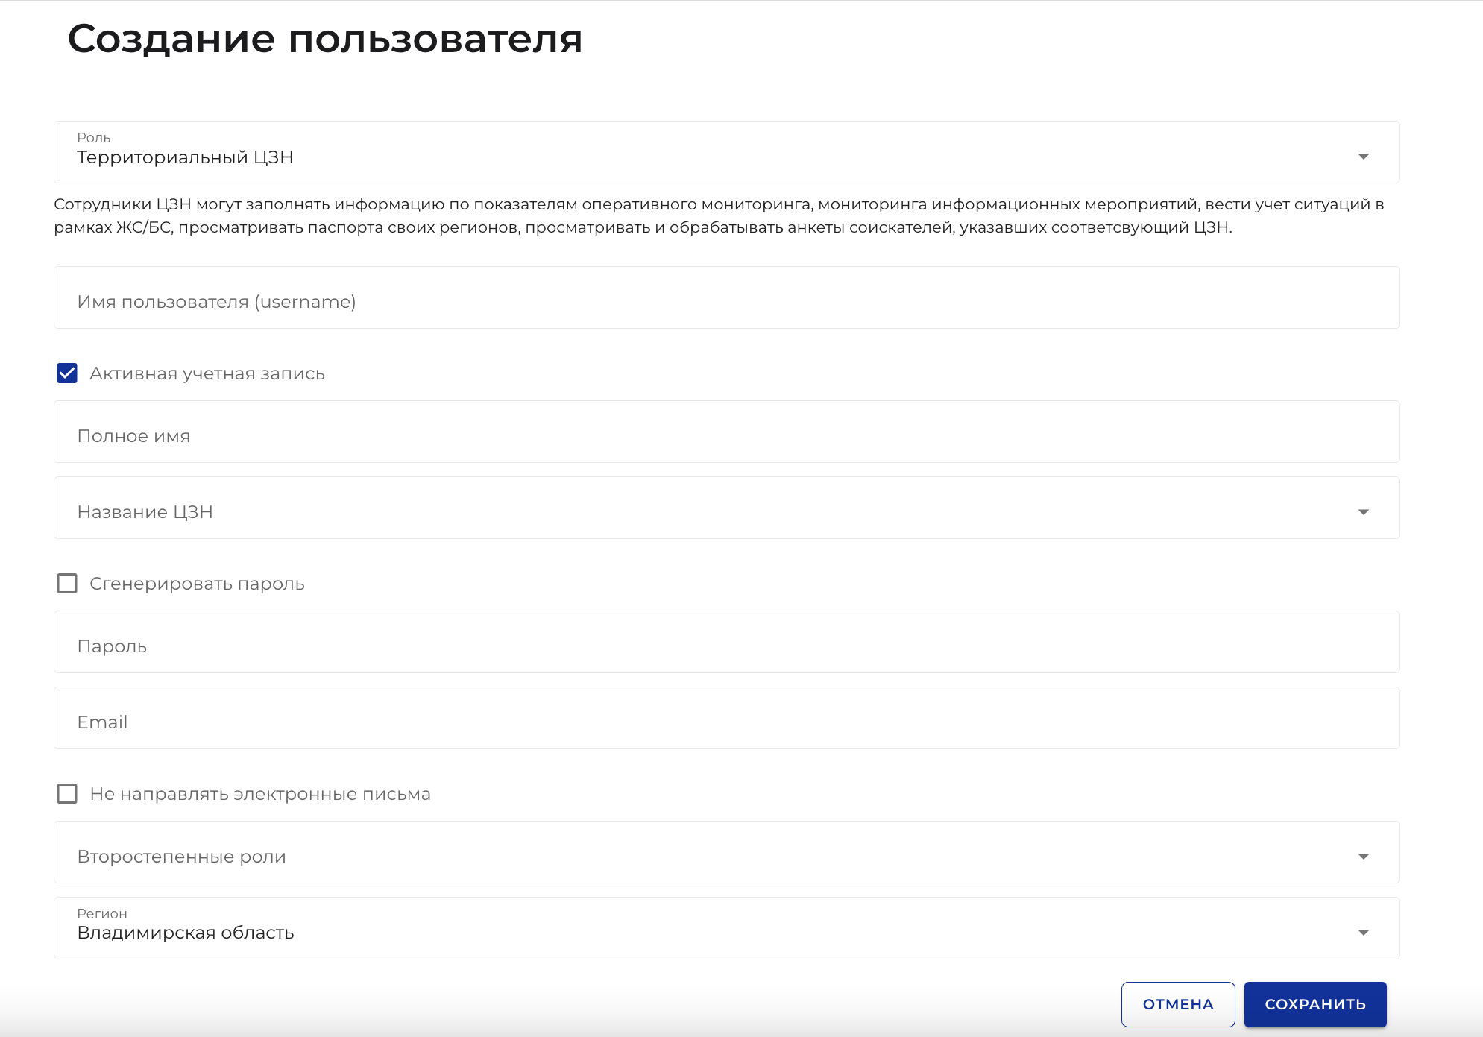
Рисунок 9. Форма создания нового пользователя

Нажмите на кнопку «Сохранить». Информация будет сохранена, будет выполнен переход на форму со списком пользователей, созданный пользователь отображается в данном списке.

- Редактирование пользователя
Перейдите в раздел «Список пользователей» (см. пункт 5 настоящего документа) и нажмите на кнопку «Редактировать пользователя».
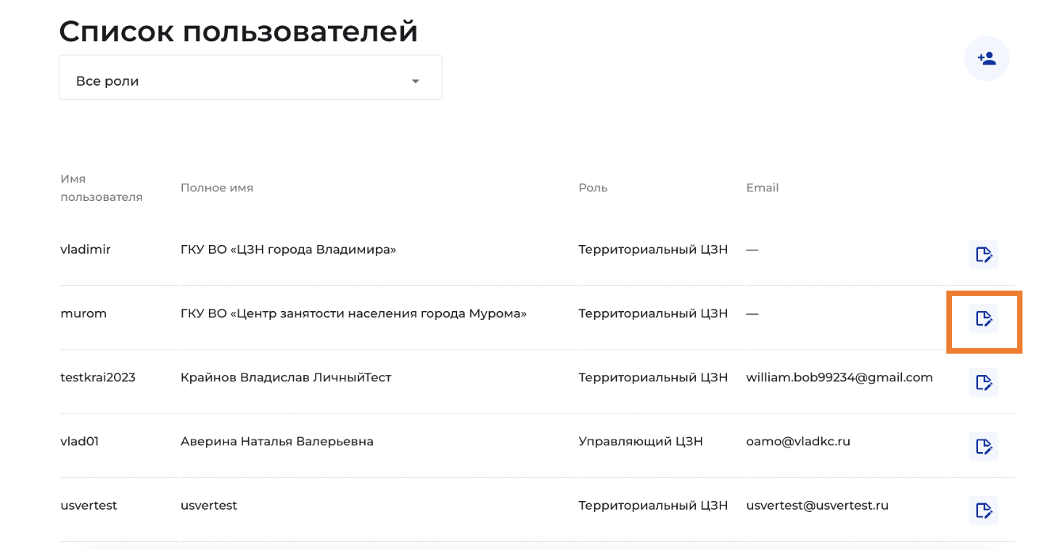
Рисунок 10. Кнопка «Редактировать пользователя»

Отобразится форма редактирования пользователя. Заполните необходимые поля (см. пункт 6 настоящего документа). Нажмите на кнопку «Сохранить». Будет выполнен переход на форму со списком пользователей.

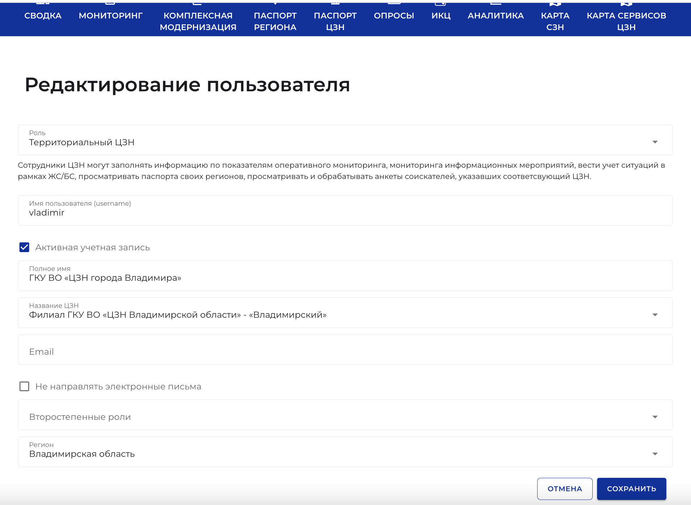
Рисунок 11. Форма редактирования пользователя

- Удаление пользователя
В АИС «Паспорт региона» пользователи с ролью «региональный администратор» не могут удалять других пользователей. Однако пользователя можно деактивировать, тогда он не сможет входить в систему и выполнять в ней действия. Чтобы деактивировать пользователя, пройдите в раздел «редактирование пользователя» и снимите флаг «активная учетная запись» (см. пункт 7 настоящего документа).

